PROJET HANDITOURISME

Présenté par Aurélie PAQUES & Gaëlle FLEUET
Explorer

Découvrir le monde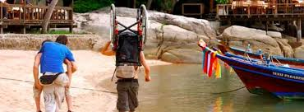
Parcourir voyager sans barrière
Vive les voyages adaptés !

Pour un monde plus accessible

HACKATON DU 17 ET 18 MARS 2018

THEMATIQUE : MOBILITE ACCESSIBILITE

PROJET : L’handitourisme

3 Objectifs :
- Améliorer l’accessibilité touristique Berckoise
- Créer une agence d’handitourisme en partenariat avec la Fondation Hopale : HopalHandTour
- Organiser un séjour inclusif au sein de la Fondation
Pourquoi :
Etant en situation de Handicap toutes les deux, nous conservons notre envie de découvrir le monde, et de pouvoir partir en vacances sans prise de tête avec la logistique. Le but ultime partager nos expériences et offrir une offre de voyage la plus adaptée possible. Evitons les ghettos d’Handicapés, sans que cela devienne un parcours du combattant. Rendre inclusif les voyages : mélanger les personnes de divers horizons avec ou sans handicap.
Comment :
- Travailler en partenariat avec la ville et l’office de tourisme Berckois.
- Créer un poste de guide touristique Handi Répertorier les établissements touristiques adaptés.
- Répertorier les établissements touristiques accessibles PMR : hôtels, restaurants, campings, chambres d’hôte. Créer une application pour smartphone dans l’esprit « j’accède.com », où les personnes peuvent inter agir et y mettre des commentaires. Créer également une version papier en format brochure.
- Valider les démarches d’accessibilité en étant testeur avec diagnostic et conseils
- Offrir une offre de loisirs accessibles en formant les prestataires, en les aidants dans leurs démarches administratives pour autorisation, renseignements sur les normes. Le but étant d’être certifié label Loisir et Handicap.
- Obtenir des subventions pour l’aménagement des chemins de randonnées dans l’agglomération et les diverses stations balnéaires de la côte d’Opale.
- Visiter et tester des établissements et des loisirs pour proposer une gamme large de vacances inclusives

Budget :
- Coût d’une application smartphone : cf devis en cours de réalisation, comptait un budget de 12000 à 15000€
- Coût des brochures devis en cours de réalisation
- Séjour inclusif : établir un devis pour hébergement, transport, et activités : à voir pendant l’hackaton
- Formations professionnelle courte en communication touristique avec IPAC : 3528€ cf descriptifs en pièces jointes, hébergement : 495€

Source de financement :
- Voir les différentes possibilités d’aides de financement : financement participatif, aides régionales, aides des fondations type Société Générale, diverses banques, les fournisseurs paramédicaux
- Trouver des partenaires pour nous sponsoriser
- Faire des bénéfices en négociant les vues you tube, créer un blog, page Facebook, Instagram, Snapchat, Twitter
- Mettre en avant nos statuts de RQTH (Reconnaissance en Qualité de Travailleur Handicapé, comme moyen d’exonération de charges salariales
- Porter le projet devant la Fondation de la Seconde chance, pour obtenir des financements pour l’agence, les formations, les aides au démarrage
- Solliciter CAP Emploi, l’AGEFIP, Comete France, le centre La Molière, pour l’aide à la formation et équipements adaptés.

VOYAGER EXPLORER DECOUVRIE LE MONDE SANS BARRIERE !

VIVE LES VOYAGES INCLUSIFS
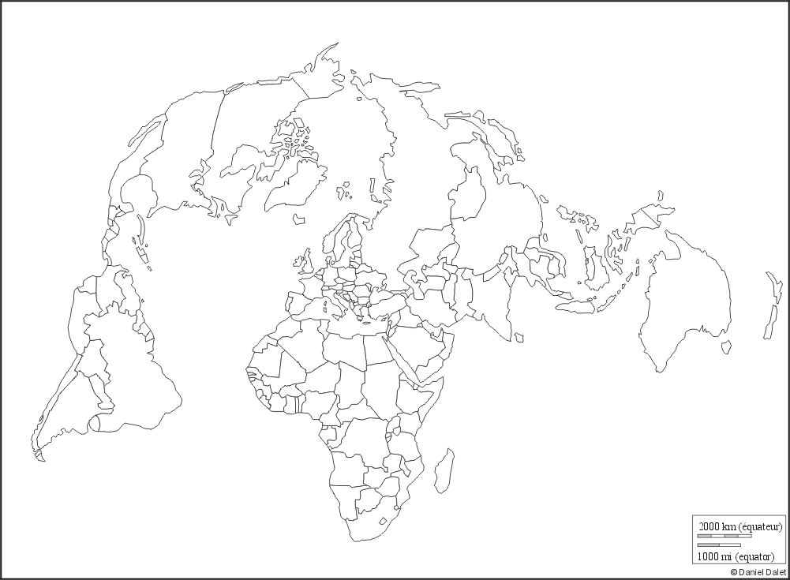

26/02/2018 Combien ça coûte de créer une application? - Devis gratuit
← Recommencer
Très bien! Nous avons terminé
Merci de partager si cela vous a plu
 Share ↑ Share  Google +  Tweet
Le coût estimé de votre application est
12.200 €

Modifier les réponses
Yeeply sélectionne les meilleures développeurs d'applications mobile et web pour vos projets. Publiez votre projet sur Yeeply ou visiter notre section cas de réussite (https://fr.yeeply.com/cas-de-reussite?utm_source=CCMAFR&utm_medium=stories&utm_campaign=microsites).
lus d'informations | Sponsorisé par (https://fr.yeeply.com)
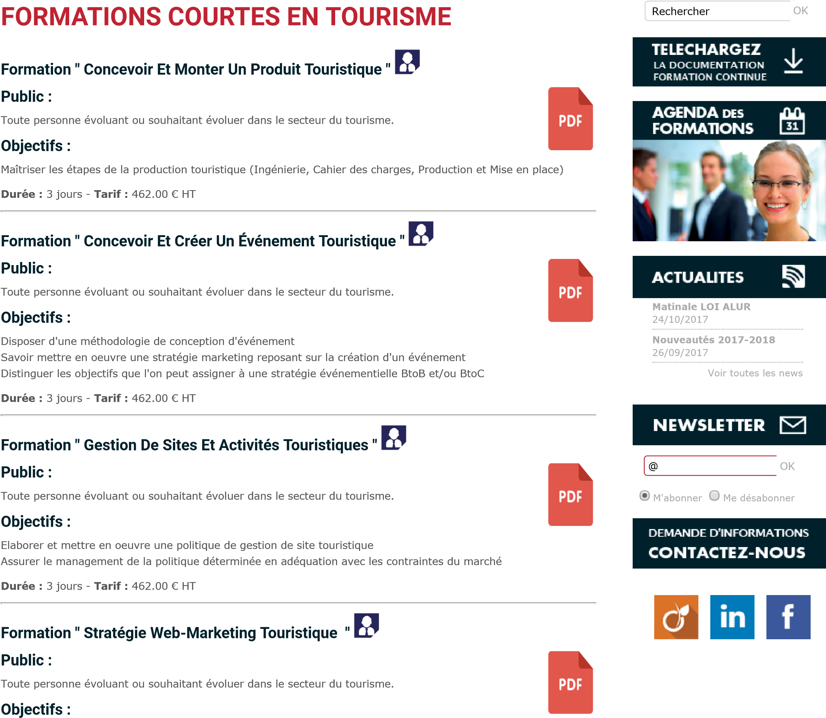

http://formationcontinue.ipac-france.com/nos-formations/tourisme/formations-courtes.html 1/2 26/02/2018 Formations Professionnelles Courtes en Tourisme
Savoir analyser les conditions de mise en oeuvre d'une politique de web-marketing
Sélectionner les informations, les analyser et suivre leur évolution
Durée :
3 jours -
Tarif :
462.00 € HT
Formation " Optimiser La Vente De Séjours Par Téléphone "
Toute personne évoluant ou souhaitant évoluer dans le secteur du tourisme.
Disposer d'une " boîte à outil " pour être plus efficace et performant au téléphone

Savoir gérer les relations difficiles ou conflictuelles

Public :
Objectifs :
Savoir négocier
Développer les ventes additionnelles
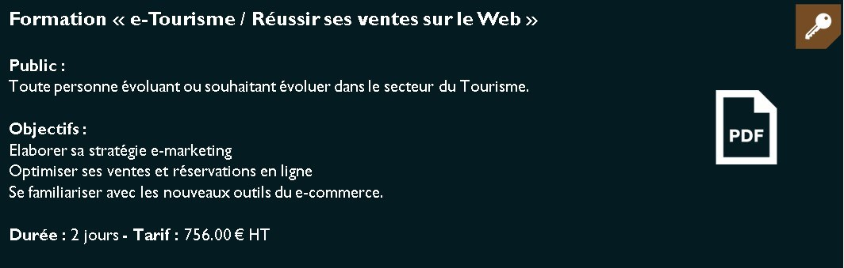
Durée :
3 jours -
Tarif :
462.00 € HT
